МИНОБРНАУКИ РОССИИ

Федеральное государственное бюджетное образовательное учреждение высшего профессионального образования



НИЖЕГОРОДСКИЙ ГОСУДАРСТВЕННЫЙ ТЕХНИЧЕСКИЙ

УНИВЕРСИТЕТ им. Р.Е.АЛЕКСЕЕВА

Институт радиоэлектроники и информационных технологий

Кафедра «Вычислительные системы и технологии»

# ОТЧЁТ

по лабораторной работе №2

" РЕШЕНИЕ СИСТЕМ ЛИНЕЙНЫХУРАВНЕНИЙ"

по дисциплине

*Вычислительная математика*

(наименование дисциплины)

РУКОВОДИТЕЛЬ:

________________ ___Панкратова А.З.___

(подпись) (фамилия, и.,о.)

СТУДЕНТ:

________________ ____Халеев А.А. _

(подпись) (фамилия, и.,о.)

_______21-ВМз-4______

(шифр группы)

Работа защищена «___» ____________

С оценкой ________________________

Нижний Новгород

2023

**Тема работы:**

Решение систем линейных уравнений с одной неизвестной.

**Цель работы**:

Изучить численные методы и алгоритмы решения систем линейных уравнений

**Постановка задачи:**

Реализовать изученные алгоритмы решения систем линейных уравнений и провести сравнение методов.

**Вариант №7:**

Решить систему линейных уравнений методом Гаусса, итерационным методом и методом Гаусса-Зейделя. При необходимости преобразовать систему к диагонально преобладающему виду. Сделать оценку количества итераций для итерационных методов, сравнить. Точность ε=0.001.

$\left\{\begin{aligned}3.11x_{1}-1.66x_{2}-0.60x_{3}=-0.92 \\ -1.65x_{1}+3.51x_{2}-0.78x_{3}=2.57 \\ 0.60x_{1}+0.78x_{2}-1.87x_{3}=1.65\end{aligned}\right.$

Дана система n алгебраических уравнений с n неизвестными:

$$\left\{\begin{aligned}a_{11}х_{1}+a_{12}х_{2}+…a_{1n}х_{n}=b_{1} \\ a_{21}х_{1}+a_{22}х_{2}+…a_{2n}х_{n}=b_{2} \\ … \\ a_{n1}х_{1}+a_{n2}х_{2}+…a_{nn}х_{n}=b_{n}\end{aligned}\right.$$

Эту систему можно записать в матричном виде: $A*X=B, где$

$$A=\left(\begin{aligned}a_{11},a_{12},…a_{1n} \\ a_{21},a_{22},…a_{2n} \\ … \\ a_{n1},a_{n2},…a_{nn}\end{aligned}\right), x=\left(\begin{aligned}x_{1} \\ x_{2} \\ … \\ x_{n}\end{aligned}\right), b=\left(\begin{aligned}b_{1} \\ b_{2} \\ … \\ b_{n}\end{aligned}\right).$$

A - квадратная матрица коэффициентов, X - вектор-столбец неизвестных, B - вектор-столбец свободных членов.

Численные методы решения систем линейных уравнений делятся на прямые и итерационные.

Прямые методы используют конечные соотношения для вычисления неизвестных. Эти методы сравнительно просты и пригодны для широкого класса систем. Недостатки: требуют хранения в памяти ЭВМ сразу всей матрицы A. При больших порядках системы расходуется много места в памяти и накапливается вычислительная погрешность. Кроме того, существенно возрастает время вычисления вектора X. Поэтому прямые методы обычно применяют при небольших порядках системы (n<200). Примеры прямых методов - метод определителей Крамера, метод Гаусса. Первый из них применяется крайне редко, так как с ростом n алгоритм нахождения определителей резко возрастает. Метод Гаусса будет подробно рассмотрен в дальнейшем.

Итерационные методы основаны на последовательных приближениях. Задается некоторое приближенное значение вектора X – начальное приближение. Затем с помощью некоторого алгоритма проводится первый цикл вычислений – итерация, в результате которого получается новое приближение вектора X. Итерации проводятся до получения решения с заданной точностью. Алгоритм решения систем линейных уравнений здесь более сложен, чем у прямых методов. Не всегда выполняется условие сходимости. Однако, в ряде случаев итерационные методы предпочтительнее. Они требуют хранения в памяти ЭВМ не всей матрицы A, а лишь нескольких векторов. Вычислительная погрешность практически не накапливается. Поэтому итерационные методы применимы и для больших порядков системы. Примеры - метод простой итерации и метод Зейделя.

***Метод Гаусса***

Метод основан на приведении матрицы системы к треугольному виду. Это достигается последовательным исключением неизвестных из уравнений системы. Сначала с помощью первого уравнения исключается x1 из всех последующих уравнений. Затем с помощью второго уравнения исключается x2 из последующих и т.д. Этот процесс называется прямым ходом метода Гаусса и продолжается до тех пор, пока в левой части последнего n-го уравнения не останется лишь один член с неизвестным xn.

В результате прямого хода система принимает вид:

$$\left\{\begin{matrix}{a'}_{11}х_{1} & + & {a'}_{12}х_{2} & + & … & + & {a'}_{1n}х_{n} & = & {b'}_{1} \\ 0 & + & {a'}_{22}х_{2} & + & … & + & {a'}_{2n}х_{n} & = & {b'}_{2} \\ … & … & … & … & … & … & … & … & … \\ 0 & + & 0 & + & … & + & {a'}_{n-1n}х_{n} & = & {b'}_{n-1} \\ 0 & + & 0 & + & … & + & {a'}_{nn}х_{n} & = & {b'}_{n}\end{matrix}\right.$$

Обратный ход метода Гаусса состоит в последовательном вычислении искомых неизвестных, начиная с xn и кончая x1.

***Исходная система:***

$$\left\{\begin{aligned}3.11x_{1}-1.66x_{2}-0.60x_{3}=-0.92 \\ -1.65x_{1}+3.51x_{2}-0.78x_{3}=2.57 \\ 0.60x_{1}+0.78x_{2}-1.87x_{3}=1.65\end{aligned}\right.$$

***Решение в Excel:***

|  |  |  |  |  |  |
| --- | --- | --- | --- | --- | --- |
| Решение системы методом Гаусса | | | | | |
| 3,1100 | -1,6600 | -0,6000 | -0,9200 |  |  |
| -1,6500 | 3,5100 | -0,7800 | 2,5700 |  |  |
| 0,6000 | 0,7800 | -1,8700 | 1,6500 |  |  |
|  |  |  |  |  |  |
| 1,0000 | -0,5338 | -0,1929 | -0,2958 |  |  |
| 0,0000 | 2,6293 | -1,0983 | 2,0819 |  |  |
| 0,0000 | 1,1003 | -1,7542 | 1,8275 |  |  |
|  |  |  |  |  |  |
| 1,0000 | -0,5338 | -0,1929 | -0,2958 | x1 | -0,1804 |
| 0,0000 | 1,0000 | -0,4177 | 0,7918 | x2 | 0,4832 |
| 0,0000 | 0,0000 | -1,2946 | 0,9563 | x3 | -0,7387 |
|  |  |  |  |  |  |

***Программа на Python:***

import numpy as np  
  
  
def gauss(a: np.array, b: np.array) -> np.ndarray:  
 *"""  
 Рассчитывает решение системы линейных уравнений с использованием метода Гаусса.  
  
 Параметры:  
 a (numpy.ndarray): Матрица коэффициентов системы линейных уравнений.  
 b (numpy.ndarray): Вектор правых частей системы линейных уравнений.  
  
 Возвращает:  
 x (numpy.ndarray): Вектор решения системы линейных уравнений.  
 """* n = len(a)  
 system = np.hstack([a, b.reshape(-1, 1)])  
 print(f"Объединенная матрица системы линейных уравнений:\n{system}")  
  
 for i in range(n):  
 *# нахождение индекса строки с максимальным абсолютным значением* max_row_index = np.abs(system[i:, i]).argmax() + i  
  
 *# перестановка строк* if i != max_row_index:  
 system[[i, max_row_index]] = system[[max_row_index, i]]  
  
 *# зануление i-тых элементов строк* for j in range(i + 1, n):  
 system[j] = system[j] - system[i] * system[j, i] / system[i, i]  
 print(f"Система приведена к треугольному виду:\n{system.round(4)}")  
 x = np.zeros(n)  
 for i in range(n - 1, -1, -1):  
 x[i] = (system[i, -1] - np.dot(system[i, :-1], x)) / system[i, i]  
  
 return x  
  
  
def main() -> None:  
 *# Использование методов* A = np.array([[3.11, -1.66, -0.6],  
 [-1.65, 3.51, -0.78],  
 [0.6, 0.78, -1.87]])  
  
 B = np.array([-0.92, 2.57, 1.65])  
  
 solution = gauss(A, B)  
 print(f"Решение методом Гаусса:")  
 print("; ".join(f'x{i} = {x:.4f}' for i, x in enumerate(solution, 1)))  
  
  
if __name__ == '__main__':  
 main()

Вывод программы:

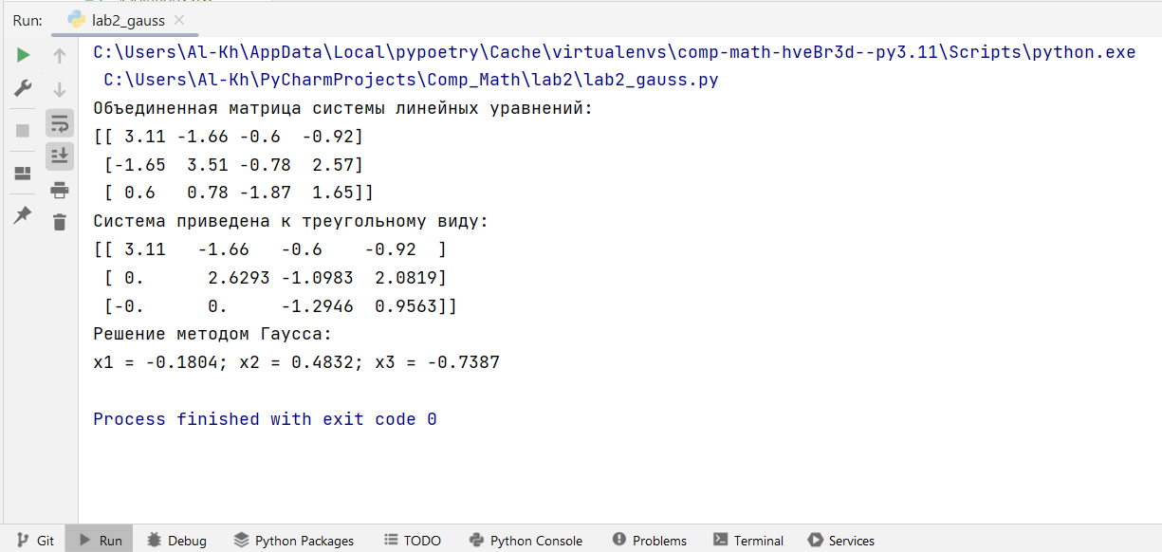

***Метод простых итераций (Якоби)***

Решение систем линейных уравнений с помощью метода простой итерации сводится

к следующему алгоритму.

1. Проверка условия сходимости. Для сходимости метода необходимо и достаточно,

чтобы в матрице A абсолютные значения всех диагональных элементов были больше

суммы модулей всех остальных элементов в соответствующей строке:

$$\left|a_{ii}\right|>\sum_{i=1, i≠j}^{n}{\left|a_{ii}\right|}$$

Недостатком итерационных методов является это достаточно жесткое условие

сходимости, которое выполняется далеко не для всех систем.

2. Если условие сходимости выполнено, то на следующем этапе необходимо задать

начальное приближение вектора неизвестных, в качестве которого обычно выбирается

нулевой вектор:

3. Затем организуется циклический вычислительный процесс, каждый цикл которого

представляет собой одну итерацию. В результате каждой итерации получается новое

значение вектора неизвестных. Для организации итерационного процесса запишем

систему в приведенном виде. При этом слагаемые, стоящие на главной диагонали

нормируются и остаются слева от знака равенства, а остальные переносятся в правую

часть. Приведенная система уравнений имеет вид:

4. Итерационный процесс заканчивается, если для каждой i-й компоненты вектора

неизвестных будет выполнено условие достижения точности:

$$\left|x_{i}^{(k)}-x_{i}^{(k-1)}\right|<ε$$

где k - номер итерации, ε - заданная точность.

***Решение:***

Исходная система:

$$\left\{\begin{aligned}3.11x_{1}-1.66x_{2}-0.60x_{3}=-0.92 \\ -1.65x_{1}+3.51x_{2}-0.78x_{3}=2.57 \\ 0.60x_{1}+0.78x_{2}-1.87x_{3}=1.65\end{aligned}\right.$$

***Проверка сходимости:***

|3.11| < |-1.66| + |-0.60|+|-0.92| = |3.18| **- нет**

|3.51| < |-1.65| + |-0.78|+|2.57| = |5.00| - **нет**

|-1.87| < |0.60| + |0.78| +|1.65| = |3.03| - **нет**

**Сходимости нет.**

**Хотя данная система не имеет сходимости при любом начальном приближении, можно попробовать достигнуть заданной точности за некоторое количество итераций.**

Выбор начального приближения:

$$x_{1}^{(0)}=x_{2}^{(0)}=x_{3}^{(0)}= 0$$

Запись приведенной системы уравнений:

$$\left\{\begin{aligned}x_{1}^{(k)}=-\frac{0.92}{3.11}-\frac{1}{3.11}∙\left[(-1.66x_{2}^{\left(k-1\right)}-0.60x_{3}^{\left(k-1\right)})\right] \\ x_{2}^{(k)}=\frac{2.57}{3.51}-\frac{1}{3.51}∙\left[(-1.65x_{1}^{\left(k-1\right)}-0.78x_{3}^{\left(k-1\right)})\right] \\ x_{1}^{(k)}=-\frac{1.65}{1.87}+\frac{1}{1.87}∙\left[(0.60x_{1}^{\left(k-1\right)}+0.78x_{2}^{\left(k-1\right)})\right]\end{aligned}\right.$$

***Решение в Excel:***

|  |  |  |  |  |  |  |  |
| --- | --- | --- | --- | --- | --- | --- | --- |
| Решение методом простой итерации | | | | | | | |
| k | x1 | x2 | x3 | Погрешность | | | Выполнено условие точности (ε=0.001) |
| 0 | 0 | 0 | 0 | x1 | x2 | x3 |  |
| 1 | -0,2958 | 0,7322 | -0,8824 | 0,2958 | 0,7322 | 0,8824 | НЕТ |
| 2 | -0,0752 | 0,3971 | -0,6719 | 0,2206 | 0,3351 | 0,2105 | НЕТ |
| 3 | -0,2135 | 0,5475 | -0,7409 | 0,1383 | 0,1505 | 0,0690 | НЕТ |
| 4 | -0,1465 | 0,4672 | -0,7225 | 0,0670 | 0,0803 | 0,0184 | НЕТ |
| 5 | -0,1858 | 0,5028 | -0,7345 | 0,0393 | 0,0356 | 0,0120 | НЕТ |
| 6 | -0,1692 | 0,4816 | -0,7323 | 0,0167 | 0,0212 | 0,0022 | НЕТ |
| 7 | -0,1800 | 0,4899 | -0,7357 | 0,0109 | 0,0083 | 0,0035 | НЕТ |
| 8 | -0,1762 | 0,4841 | -0,7358 | 0,0038 | 0,0059 | 0,0000 | НЕТ |
| 9 | -0,1794 | 0,4858 | -0,7370 | 0,0031 | 0,0018 | 0,0012 | НЕТ |
| 10 | -0,1787 | 0,4841 | -0,7373 | 0,0007 | 0,0018 | 0,0003 | НЕТ |
| **11** | **-0,1797** | **0,4844** | **-0,7378** | **0,0010** | **0,0003** | **0,0005** | **ДА** |
| 12 | -0,1796 | 0,4838 | -0,7380 | 0,0000 | 0,0006 | 0,0002 | ДА |
| 13 | -0,1800 | 0,4838 | -0,7382 | 0,0003 | 0,0000 | 0,0002 | ДА |
| 14 | -0,1800 | 0,4836 | -0,7383 | 0,0001 | 0,0002 | 0,0001 | ДА |
| 15 | -0,1802 | 0,4835 | -0,7384 | 0,0001 | 0,0001 | 0,0001 | ДА |
| 16 | -0,1802 | 0,4834 | -0,7385 | 0,0000 | 0,0001 | 0,0001 | ДА |
| 17 | -0,1803 | 0,4834 | -0,7385 | 0,0001 | 0,0000 | 0,0001 | ДА |
| 18 | -0,1803 | 0,4833 | -0,7386 | 0,0000 | 0,0000 | 0,0000 | ДА |
| 19 | -0,1803 | 0,4833 | -0,7386 | 0,0000 | 0,0000 | 0,0000 | ДА |
| 20 | -0,1803 | 0,4833 | -0,7386 | 0,0000 | 0,0000 | 0,0000 | ДА |

***Программа на Python:***

import numpy as np  
def jacobi(a: np.ndarray, b:np.ndarray, epsilon:float, max_iterations:int=1000) -> np.ndarray:  
 *"""  
 Рассчитывает решение системы линейных уравнений с использованием метода Якоби.  
  
 Параметры:  
 a (numpy.ndarray): Матрица коэффициентов системы линейных уравнений.  
 b (numpy.ndarray): Вектор правых частей системы линейных уравнений.  
 epsilon (float, опционально): Точность сходимости. По умолчанию 0.0001.  
 max_iterations (int, опционально): Максимальное количество итераций.*

*По умолчанию 1000.  
  
 Возвращает:  
 x (numpy.ndarray): Вектор решения системы линейных уравнений.  
 """* n = len(a)  
 x = np.zeros(n) *# начальное приближение (нулевой вектор)* it_counter = 0 *# счетчик итераций*  
 for _ in range(max_iterations):  
 x_new = np.copy(x)  
 it_counter += 1  
  
 for i in range(n):

*# произведение векторов (срезов, чтобы исключить диагональные элементы)*  
 s1 = np.dot(a[i, :i], x[:i])  
 s2 = np.dot(a[i, i + 1:], x[i + 1:])  
 x_new[i] = (b[i] - s1 - s2) / a[i, i] *# вычисление значений нового вектора*  
  
 if np.allclose(x, x_new, rtol=epsilon): *# проверка на соответствие заданной точности*  
 break  
  
 x = x_new  
 print(f"Количеcтво итераций: {it_counter}")  
 return x  
  
  
def main() -> None:  
 *# Использование методов* A = np.array([[3.11, -1.66, -0.6],  
 [-1.65, 3.51, -0.78],  
 [0.6, 0.78, -1.87]])  
  
 B = np.array([-0.92, 2.57, 1.65])  
  
 solution = jacobi(A, B, epsilon=0.001)  
 print(f"Решение методом простых итераций (Якоби):")  
 print("; ".join(f'x{i} = {x:.4f}' for i, x in enumerate(solution, 1)))  
  
  
if __name__ == '__main__':  
 main()

Вывод программы:

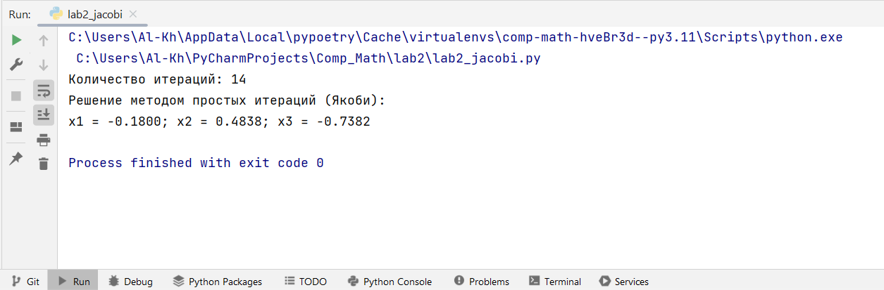

***Метод Гаусса-Зейделя***

Отличие метода Зейделя от метода простой итерации заключается в том, что при  
вычислении очередного приближения вектора неизвестных используются уже уточненные  
значения на этом же шаге итерации. Это обеспечивает более быструю сходимость метода  
Зейделя. Алгоритм метода Зейделя весьма похож на алгоритм предыдущего метода.  
Первые два пункта (проверка условия сходимости и выбор начального приближения), а  
также четвертый пункт (проверка достижения заданной точности) остаются без  
изменения.  
Отличается здесь только третий пункт алгоритма. При вычислении x1 используется  
информация об остальных неизвестных, найденных на предыдущей итерации. При  
вычислении x2 используется значение x1, найденное на текущей итерации и значения  
остальных переменных, найденные на предыдущей итерации и т.д. Наконец, при  
вычислении последней компоненты вектора неизвестных xn используется информация об  
остальных компонентах, найденных на текущей итерации. Приведенная система  
уравнений имеет вид:

$$\left\{\begin{aligned}x_{1}^{(k)}=\left[b_{1}-(a_{12}x_{2}^{\left(k-1\right)}+…+a_{1n}x_{n}^{\left(k-1\right)})\right]/a_{11} \\ {x_{2}^{(k)}=\left[b_{2}-(a_{21}x_{1}^{\left(k\right)}+…+a_{2n}x_{n}^{\left(k-1\right)})\right]/a_{22} \atop …………………………………………………………} \\ x_{n}^{(k)}=\left[b_{n}-(a_{n1}x_{1}^{\left(k\right)}+…+a_{n, n-1}x_{n-1}^{\left(k\right)})\right]/a_{nn}\end{aligned}\right.$$

***Решение:***

Исходная система:

$$\left\{\begin{aligned}3.11x_{1}-1.66x_{2}-0.60x_{3}=-0.92 \\ -1.65x_{1}+3.51x_{2}-0.78x_{3}=2.57 \\ 0.60x_{1}+0.78x_{2}-1.87x_{3}=1.65\end{aligned}\right.$$

***Проверка сходимости:***

|3.11| < |-1.66| + |-0.60|+|-0.92| = |3.18| **- нет**

|3.51| < |-1.65| + |-0.78|+|2.57| = |5.00| - **нет**

|-1.87| < |0.60| + |0.78| +|1.65| = |3.03| - **нет**

**Сходимости нет.**

**Хотя данная система не имеет сходимости при любом начальном приближении, можно попробовать достигнуть заданной точности за некоторое количество итераций.**

Выбор начального приближения:

$$x_{1}^{(0)}=x_{2}^{(0)}=x_{3}^{(0)}= 0$$

Запись приведенной системы уравнений:

$$\left\{\begin{aligned}x_{1}^{(k)}=-\frac{0.92}{3.11}-\frac{1}{3.11}∙\left[(-1.66x_{2}^{\left(k-1\right)}-0.60x_{3}^{\left(k-1\right)})\right] \\ x_{2}^{(k)}=\frac{2.57}{3.51}-\frac{1}{3.51}∙\left[(-1.65x_{1}^{\left(k\right)}-0.78x_{3}^{\left(k-1\right)})\right] \\ x_{1}^{(k)}=-\frac{1.65}{1.87}+\frac{1}{1.87}∙\left[(0.60x_{1}^{\left(k\right)}+0.78x_{2}^{\left(k\right)})\right]\end{aligned}\right.$$

***Решение в Excel:***

|  |  |  |  |  |  |  |  |
| --- | --- | --- | --- | --- | --- | --- | --- |
| Решение методом Гаусса - Зейделя | | | | | | | |
| k | x1 | x2 | x3 | Погрешность | | | Выполнено условие точности (ε=0.001) |
| 0 | 0 | 0 | 0 | x1 | x2 | x3 |  |
| 1 | -0,2958 | 0,5931 | -0,7299 | 0,2958 | 0,5931 | 0,7299 | НЕТ |
| 2 | -0,1200 | 0,5136 | -0,7067 | 0,1758 | 0,0796 | 0,0232 | НЕТ |
| 3 | -0,1580 | 0,5009 | -0,7241 | 0,0380 | 0,0127 | 0,0175 | НЕТ |
| 4 | -0,1682 | 0,4922 | -0,7310 | 0,0102 | 0,0087 | 0,0069 | НЕТ |
| 5 | -0,1741 | 0,4879 | -0,7347 | 0,0059 | 0,0043 | 0,0037 | НЕТ |
| 6 | -0,1771 | 0,4857 | -0,7366 | 0,0030 | 0,0022 | 0,0019 | НЕТ |
| 7 | -0,1787 | 0,4845 | -0,7376 | 0,0016 | 0,0012 | 0,0010 | НЕТ |
| **8** | **-0,1795** | **0,4839** | **-0,7381** | **0,0008** | **0,0006** | **0,0005** | **ДА** |
| 9 | -0,1799 | 0,4836 | -0,7384 | 0,0004 | 0,0003 | 0,0003 | ДА |
| 10 | -0,1802 | 0,4834 | -0,7385 | 0,0002 | 0,0002 | 0,0001 | ДА |
| 11 | -0,1803 | 0,4833 | -0,7386 | 0,0001 | 0,0001 | 0,0001 | ДА |
| 12 | -0,1803 | 0,4833 | -0,7386 | 0,0001 | 0,0000 | 0,0000 | ДА |
| 13 | -0,1804 | 0,4833 | -0,7386 | 0,0000 | 0,0000 | 0,0000 | ДА |
| 14 | -0,1804 | 0,4833 | -0,7387 | 0,0000 | 0,0000 | 0,0000 | ДА |
| 15 | -0,1804 | 0,4833 | -0,7387 | 0,0000 | 0,0000 | 0,0000 | ДА |
| 16 | -0,1804 | 0,4833 | -0,7387 | 0,0000 | 0,0000 | 0,0000 | ДА |
| 17 | -0,1804 | 0,4833 | -0,7387 | 0,0000 | 0,0000 | 0,0000 | ДА |
| 18 | -0,1804 | 0,4833 | -0,7387 | 0,0000 | 0,0000 | 0,0000 | ДА |
| 19 | -0,1804 | 0,4832 | -0,7387 | 0,0000 | 0,0000 | 0,0000 | ДА |
| 20 | -0,1804 | 0,4832 | -0,7387 | 0,0000 | 0,0000 | 0,0000 | ДА |

***Программа на Python:***

import numpy as np  
  
  
def gauss_seidel(a, b, epsilon=0.001, max_iterations=1000):  
 *"""  
 Рассчитывает решение системы линейных уравнений с использованием метода Гаусса-Зейделя.  
  
 Параметры:  
 a (numpy.ndarray): Матрица коэффициентов системы линейных уравнений.  
 b (numpy.ndarray): Вектор правых частей системы линейных уравнений.  
 epsilon (float, опционально): Точность сходимости. По умолчанию 0.0001.  
 max_iterations (int, опционально): Максимальное количество итераций.*

*По умолчанию 1000.  
  
 Возвращает:  
 x (numpy.ndarray): Вектор решения системы линейных уравнений.  
 """* n = len(a)  
 x = np.zeros(n) *# начальное приближение (нулевой вектор)* it_counter = 0 *# счетчик итераций*  
 for _ in range(max_iterations):  
 it_counter += 1  
 for i in range(n):

*# произведение векторов (срезов, чтобы исключить диагональные элементы)*  
 s1 = np.dot(a[i, :i], x[:i]) s2 = np.dot(a[i, i + 1:], x[i + 1:])  
 x[i] = (b[i] - s1 - s2) / a[i, i] *# обновление значений вектора* if np.allclose(np.dot(a, x), b, rtol=epsilon): *# проверка заданной точности* break  
 print(f"Количеcтво итераций: {it_counter}")  
 return x  
  
  
def main() -> None:  
 *# Использование методов* A = np.array([[3.11, -1.66, -0.6],  
 [-1.65, 3.51, -0.78],  
 [0.6, 0.78, -1.87]])  
  
 B = np.array([-0.92, 2.57, 1.65])  
  
 solution = gauss_seidel(A, B, epsilon=0.001)  
 print(f"Решение методом Гаусса-Зейделя:")  
 print("; ".join(f'x{i} = {x:.4f}' for i, x in enumerate(solution, 1)))  
  
if __name__ == '__main__':  
 main()

Вывод программы:

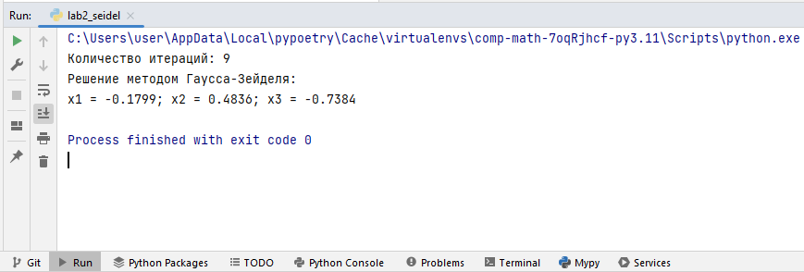

**Вывод:**

В данной лабораторной работе были изучены следующие методы численного решения систем линейных уравнений:

- метод Гаусса

- метод простых итераций (Якоби)

- метод Гаусса-Зейделя

Проблемы итерационных методов (Якоби и Гаусса-Зейделя) в необходимости выполнения достаточно жесткого условия сходимости, а также достаточно большого количества итераций для достижения необходимой точности. Точный результат не может быть достигнут с использованием итерационных методов.

Полученные количества итераций для достижения заданной точности (ε=0.001):

метод Якоби: 14

метод Гаусса – Зейделя: 9

На основе полученных данных можно сделать заключение о том, что метод Гаусса-Зейделя выполняется быстрее и использует меньшее количество итераций, за счет использования сразу вычисленных на текущей итерации значений вектора.